**GUÍA 3. Los sacramentos: signos de fe**

**METODOLOGÍA**

Presento aquí algunos de los aspectos más importantes relacionados con la forma de trabajo:

* Es fundamental estudiar adecuadamente el material propuesto antes de comenzar a realizar las actividades, luego desarrollar las actividades en orden, enviar la primera, reportar y esperar que esta sea calificada para enviar la siguiente.
* Recuerda que reportar es enviar un correo al docente a través de la plataforma informando el nombre de la actividad enviada y la guía a la cual corresponde.
* En la educación virtual la comunicación es fundamental, para eso contamos con varios medios: foros, correo, chat, Messenger, Skype, teléfono, entre otros.
* Además de las actividades de las guías de aprendizaje es importante participar en los foros, participar en las sesiones de Live mitting programadas, etc.
* Es necesario reportar todas las actividades para que estas puedan ser calificadas.

**EVALUACIÓN**

La evaluación es un proceso que se realiza de manera permanente: la interacción del estudiante a través de los espacios creados, el envío secuencial y permanente de las actividades propuestas, la participación en foros, chat, etc. A continuación se mencionan los elementos que se tienen en cuenta durante el proceso:

* Actividades de las guías: Actividad introductoria (solo en la guía 1) dinamizar, conceptualización y socialización.
* Participación en foros.
* Examen final de cada período.
* Chat con el docente en el aula virtual
* La participación sincrónica.

El acompañamiento a los estudiantes se realiza de manera permanente a través de las herramientas de la plataforma, Messenger, Skype, aula virtual cuando sea necesario, etc. Lo importante es avanzar en el proceso y corregir lo que sea preciso en el momento oportuno, siempre tratando de garantizar un excelente aprendizaje.

**CONTENIDO GENERAL**

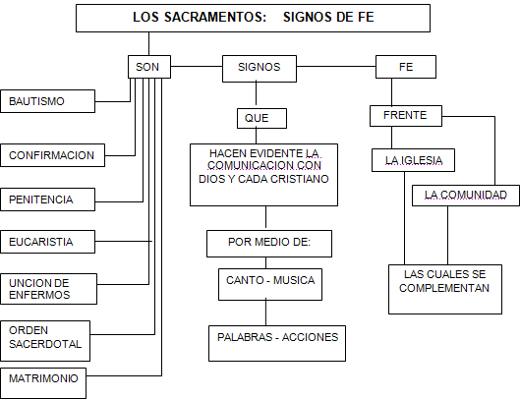

**DESARROLLO TEMÁTICO**

**LOS SACRAMENTOS: SIGNOS DE FE.**

**1.1 Los sacramentos celebración de la fe**

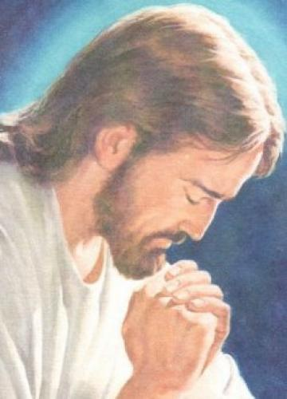La fe que profesamos los cristianos se celebra de muchas formas, pero de manera especial mediante los sacramentos, por que son signos en los que Cristo quiso que se hiciera evidente la comunicación de Dios con cada cristiano, de Dios con la comunidad de los cristianos – la Iglesia – y de los cristianos entre sí.

A través de los sacramentos, que siempre se celebran dentro

de la comunidad, el cristiano recibe, alimenta y fortalece su fe. Además en la celebración de los sacramentos, el cristiano expresa su vivencia individual de la fe frente a esa comunidad, que es la Iglesia. Entonces, así como la persona y la sociedad se complementan, los sacramentos son celebraciones en las que el cristiano como persona y la iglesia como comunidad, se complementan.

Imagen tomada de: <http://www.wikifotos.es/static2/2008/05/13/3394728.jpg>

La celebración de los sacramentos es rica en signos, de los cuales unos producen directamente efectos de salvación en nuestra vida y otros le dan solemnidad al acto o permiten una mejor comprensión de la celebración. Algunos de estos signos son:

**Palabras y acciones**: Las palabras trasmiten el mensaje que Jesucristo da a su Iglesia y las acciones como la disposición corporal, respaldan y hacen realidad las palabras.

**Canto y música**: El canto y la música sagrada enriquecen y solemnizan la celebración sacramental y ayudan a expresar los sentimientos de la comunidad.

“La iglesia cuando anuncia al hombre la salvación de Dios, cuando le ofrece y comunica la vida divina mediante los sacramentos, cuando orienta su vida a través de los sacramentos del amor a Dios y al prójimo, contribuye al enriquecimiento de la dignidad del hombre”

CENTESIMUS ANUS 55

Vivir los sacramentos y hacer de ellos una verdadera celebración gozosa, festiva y cargada de significado, exige de las personas una participación especial que se puede describir de la siguiente manera:

Participación plena: la mente y el corazón deben fijarse en los misterios que se celebran, para extraer de ellos toda su riqueza significativa.

Participación consciente: si la persona sabe y entiende lo que está aconteciendo en la celebración, puede abrir su corazón a la acción de Dios.

Participación activa: los sacramentos no son un espectáculo, sino celebraciones de la fe. Por eso exigen de nosotros una participación activa.[1]

“los cristianos construyen edificios destinados al culto divino. Estas iglesias visibles no son simples lugares de reunión, sino que significan y manifiestan a la iglesia que vive en ese lugar, morada de Dios con los hombres reconciliados y unidos en Cristo”

CATECISMO DE LA IGLESIA CATÓLICA 1180

**1.2 El sacramento del bautismo**

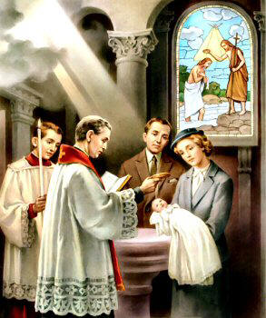El sacramento del bautismo fue instituido por el mismo Jesús, cuando encomendó a sus apóstoles la misión de hacer discípulos suyos y bautizarlos, diciéndoles luego: *“Vayan pues a las gentes de todas las naciones y háganlas mis discípulos; bautícelas en el nombre del Padre, del Hijo y del Espíritu santo, y enséñeles a obedecer todo lo que les he mandado a ustedes” Mt 28, 19-20.*

El bautismo es entonces el sacramento por el cual los hombres, iluminados por la gracia del Espíritu Santo, y hechos hijos de Dios por el agua del bautismo, responden al llamado a la conversión que hace el evangelio. El papel de la iglesia es en consecuencia, el de ayudar a fortalecer la fe del bautizado y el de incorporarlo a la iglesia como nuevo miembro del cuerpo de Cristo.

Imagen tomada de: <http://foros.marianistas.org/attachment.php?attachmentid=12850&d=1206219073>

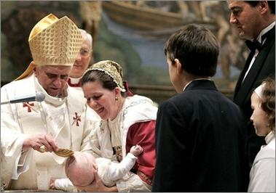Así pues el bautismo es el sacramento que nos inicia en la vida cristiana, en la vida de fe; y esta fe a la que nacemos por el bautismo, debe ser desarrollada y fortalecida durante toda nuestra vida de cristianos.

El sacramento del bautismo nos concede principalmente tres gracias de parte de Dios:

* Nos limpia del pecado original y de todo pecado que podamos tener
* Nos hace hijos de Dios y templos del Espíritu Santo
* Nos hace miembros de la iglesia

Imagen tomada de: <http://www.jesus-pandevida.net/images/0106vatbautismos07_480.jpg>

***“Por el bautismo morimos al pecado y renacemos con Cristo a una vida nueva”***

Los bautizados nos comprometemos entonces a seguir las enseñanzas y el ejemplo de Jesús, amando a todos como él nos ha amado. Además por el nuevo nacimiento como hijos de Dios, nos obliga a confesar delante de los hombres la fe recibida de Dios por medio de la Iglesia y a participar en la actividad apostólica y misionera del pueblo de Dios.

**1.2.1 El ritual del bautismo**

La ceremonia del bautismo consta de tres partes:

**Rito de acogida:** al inicio de la celebración, el sacerdote o diácono pregunta a los padres y padrinos del niño acerca de los motivos que tiene para bautizarlo y si están dispuestos a educarlo en la fe.

**Liturgia de la palabra:** a continuación, se leen textos de la Biblia que hacen referencia al bautismo y a sus consecuencias.

**Liturgia del sacramento:** El sacerdote unge al niño con el óleo de los catecúmenos, después bendice el agua e invita a los padres y padrinos a que, en nombre del niño, renuncien al pecado y expresen su fe. A continuación el sacerdote derrama el agua sobre la cabeza del niño, mientras pronuncia las siguientes palabras: *“yo te bautizo en el nombre del Padre y del Hijo y del Espíritu Santo”.*

La celebración continúa con la unción del bautismo con el Santo Crisma. Luego, el sacerdote impone al niño un paño blanco como signo de que su alma está limpia y entrega un cirio encendido a los padres y padrinos para invitarles a tener siempre encendida la llama del amor y de la fe. Por último, una bendición solemne cierra la celebración del bautismo.

**1.2.2 Los signos del bautismo**

Durante la celebración del bautismo se utilizan una serie de elementos que tienen un significado especial. Tales elementos y su significado son los siguientes:

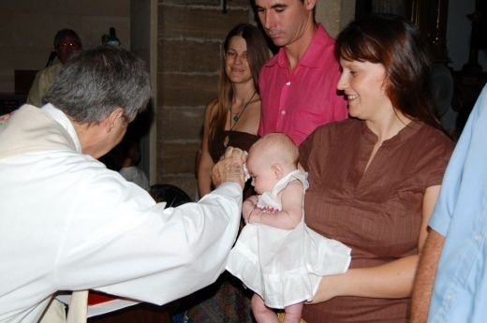

**La unción con el óleo de los catecúmenos:** es un aceite vegetal bendecido y significa que el bautismo es fortalecido para dar testimonio de la fe

Imagen tomada de: <http://santicarmen.idoo.com/Rapinya/auro1.jpg>

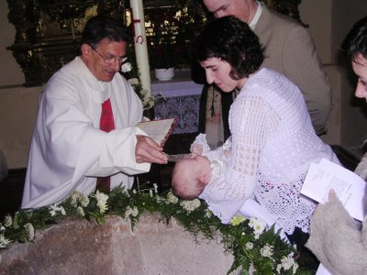

**El agua bautismal:** significa que el bautizado muere al pecado y nace a una nueva vida.

**La unción con el Santo Crisma:** es un aceite perfumado consagrado por el obispo y significa que el Espíritu Santo ha llegado al nuevo bautizado y por tanto, este queda dedicado a Dios, pasando a ser miembro de Cristo y de la Iglesia.

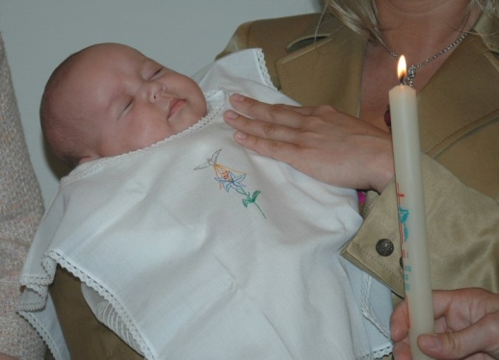

**La vestidura blanca:** significa que el bautizado ha resucitado con Cristo a una nueva vida y que su alma se encuentra limpia.

**El cirio encendido:** significa que Cristo ha iluminado al bautizado y por eso, está llamado a ser luz del mundo.

Imagen tomada de: <http://www.telefonica.net/web2/jmieza/helena/060402/HelenaBautizada.jpg>

El bautismo debe ser realizado por los ministros ordinarios del bautismo, los que comúnmente imparten este sacramento son los sacerdotes. Sin embargo, en caso de necesidad urgente, cualquier persona bautizada puede bautizar, siempre y cuando tenga la intención de contribuir a la salvación del bautizado, en comunión con la Iglesia.[2]

**1.3 El sacramento de la confirmación**

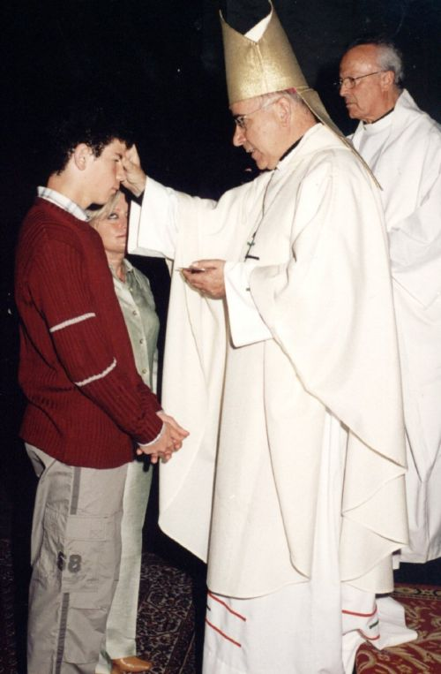

El sacramento de la confirmación comunica el don del Espíritu Santo a los que ya han sido bautizados. En la confirmación, el bautizado recibe la fuerza del Espíritu Santo para ser miembro activo de la Iglesia que continúa la misión de Jesús, vivir la fe siguiendo el estilo de vida de Jesús, anunciar el evangelio de Jesús. Por esto Jesús nos dice: *“cuando el Espíritu Santo descienda sobre ustedes recibirán fuerza para ser mis testigos en Jerusalén, en toda Judea, en Samaria y hasta los confines del mundo”* Hch 1, 8.

Cuando recibimos el sacramento del bautismo nacemos a la vida de fe y nos hacemos miembros del pueblo de Dios y luego, al recibir el sacramento de la confirmación se produce nuestra iniciación a la vida cristiana adulta. En este sentido, la confirmación es, como su nombre lo indica la ratificación y plenitud del bautismo.

Imagen tomada de: <http://perso.wanadoo.es/jmpascualgarcia/confirmacion/confirmacion2.jpg>

La meta o el objetivo que persigue la confirmación es conducirnos a una unió más intima con Cristo y a poder gozar de los dones del Espíritu Santo. Por eso, es preciso que nos preparemos bien a fin de conocer las responsabilidades que nos exige el sacramento de la confirmación.

“En la confirmación, el cristiano recibe el Espíritu Santo que le impulsa a iniciar su vida adulta en al fe”

**1.3.1 El ritual de la confirmación**

En este sacramento es el obispo el que nos recibe en la iglesia. Y en los primeros tiempos de la iglesia este papel correspondía a los apóstoles. La ceremonia de la confirmación se celebra dentro de la misa y tiene dos momentos principales:

* Renovación de las promesas del bautismo por parte de los que se confirman
* La confirmación administrada por el obispo o su delegado, que impone las manos y unge a los confirmados.

**1.3.2. Signos en el sacramento de la confirmación**

**La imposición de las manos:** tiene su fundamento en la sagrada escritura y significa bendición, liberación de males y consagración al servicio del Señor. En la confirmación el obispo o su delegado, impone las manos sobre los que van a ser confirmados y reza a Dios pidiéndole que envíe sobre ellos el Espíritu Santo.

**La unción con el crisma:** llamada unción crismal, también tiene su fundamento en la Biblia y significa alegría, honor, curación, elección y consagración. En la confirmación el obispo realiza la unción crismal haciendo la señal de la cruz en la frente del confirmado y diciendo: *“Recibe por esta señal el don del Espíritu Santo”.*

**1.3.3 Los efectos de la confirmación**

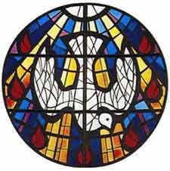

Una vez que hemos sido confirmados, recibimos de Dios una serie de gracias especiales:

* Nos hacemos hijos de Dios con mayor plenitud
* Nos unimos más firmemente a Cristo
* Se aumenta en nosotros los dones del Espíritu Santo
* Fortalecemos nuestro vínculo con la iglesia
* Recibimos la fuerza especial del Espíritu Santo para difundir y defender la fe, de palabra y obra como verdaderos testigos de Cristo, para confesar valientemente su nombre y para no sentir jamás vergüenza de nuestra condición de cristianos.

Imagen tomada de: <http://www.descubriendoelsiglo21.com/TemasReligiosos/SantaTrinidad/images/EspirituSanto.jpg>

En síntesis, la confirmación imprime en nuestro ser una marca espiritual que no se borra nunca, la cual es el signo de que Jesucristo nos ha marcado con el sello de su espíritu dándonos la fuerza de lo alto para que seamos sus testigos.[3]

“El Espíritu Santo ayuda a los cristianos a extender la verdad y el amor de Cristo y a preparar el reino de Dios sobre la tierra”

**1.4 El sacramento de la reconciliación**

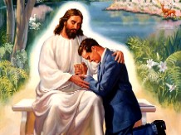

Sólo Dios perdona los pecados. Jesús, el hijo de Dios, nos reveló ese poder: “*El hijo del hombre tiene poder de perdonar los pecados en la tierra”* (Mc 2,10). Sin embargo, Jesús mismo concedió a algunos hombres el poder de perdonar los pecados en su nombre. Inicialmente fueron los apóstoles y posteriormente han sido los obispos, sucesores de los apóstoles, y los sacerdotes (Jn 20,23). El sacramento de la reconciliación significa y produce el perdón de todas las ofensas hechas a Dios y a los demás. Para recibir el perdón de los pecados es necesario:

Imagen tomada de: <http://www.escolapios.com/revistaperalta/febrero2006/reconciliacion06.jpg>

* Reconocer los pecados de pensamiento, palabra, obra y omisión
* Arrepentirse, es decir, sentir pesar por el mal hecho o el bien que se haya dejado de hacer.
* Hacer el propósito de cambiar y de obrar con rectitud.

Pero no es necesario estar cargado de pecados para recibir este sacramento, pues cualquier momento es conveniente para beneficiarse con la misericordia de Dios. Podemos confesarnos para fortalecer nuestra relación con Dios y no solo para recuperarla.

“Debemos reconocer nuestros pecados, pues sólo así obtendremos el perdón de Dios”

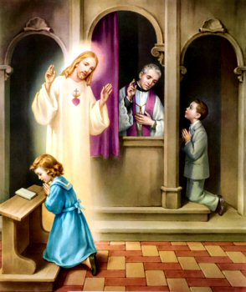

Al sacramento de la reconciliación se le puede llamar:

* *Sacramento de la conversión:* Porque nos invita a atender la llamada que nos hace Jesús a cambiar nuestra vida.
* *Sacramento de la penitencia:* Porque nos invita al arrepentimiento y a la reparación de los pecados cometidos.
* *Sacramento de la confesión:* Porque en la celebración del sacramento, decimos o confesamos nuestros pecados al sacerdote a fin de obtener, por su intermediación, el perdón de Dios.
* *Sacramento de la reconciliación:* Porque cuando reconocemos nuestros pecados con arrepentimiento verdadero, nos reconciliamos, es decir, reanudamos la relación con los demás y Dios.

Imagen tomada de: <http://www.aprendiendodelafe.zoomshare.com/files/penitencia.jpg>

**1.4.1 Signos del sacramento de la reconciliación**

La confesión consiste en manifestar los pecados al sacerdote; no es simplemente una información sino el reconocimiento de nuestros pecados ante Cristo y su iglesia. El sacerdote, una vez oída la confesión del penitente, acostumbra a imponer una penitencia que puede consistir en orar, dar limosna o realizar algún sacrificio. La absolución es el acto en que el sacerdote pronuncia las palabras del perdón y la conciliación con la formula: *“yo te absuelvo de tus pecados en el nombre del Padre, del Hijo y del Espíritu Santo”.*

El sacramento de la reconciliación se puede realizar de tres formas:

**Celebración individual:** en ella un solo penitente confiesa sus pecados al sacerdote y recibe la absolución individualmente, esta es la forma más practicada tradicionalmente.

**Celebración colectiva con confesión y absolución individuales:** los penitentes reunidos en comunidad escuchan la palabra de Dios. Después confiesan en privado sus pecados al sacerdote quien les da la absolución individualmente.

**Celebración colectiva con confesión y absolución generales:** en esta celebración no hay confesión individual y el sacerdote da la absolución a todos los que asisten arrepentidos. Esta forma sólo está permitida en casos especiales.

El sacramento de la reconciliación es un requisito para participar plenamente del sacramento de la eucaristía, pues debemos estar libres de pecado, es decir, reconciliados con Dios y en consecuencia, con aquellas personas que nos rodean, para poder recibir dignamente a Jesús bajo las especies del pan y el vino, a su vez la eucaristía nos fortalece para mantenernos en paz con Dios, sin pecado[4].

***“La absolución es el único medio para lograr la reconciliación con Dios y con la Iglesia”***

**1.5 El sacramento de la comunión**

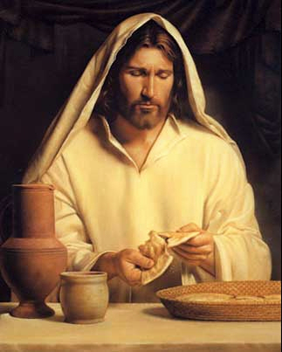

Poco antes de morir, Jesús se reunió con sus discípulos para celebrar la pascua, que era la celebración más importante de los judíos, ya que en ella se recordaba la liberación de la esclavitud en Egipto. Y fue en esta celebración donde Jesús instituyó la eucaristía como signo de su entrega por todos los hombres. El evangelio nos hace la narración de este hecho en Mateo 26,26-28.

Y desde los comienzos, los primeros cristianos, siguiendo este mandato de Jesús, celebraban la cena del Señor, que era para ellos signo y renovación de la presencia de Jesús muerto y resucitado, unión de corazones, comunión de bienes, motivo de alegría por la presencia de Cristo y por la unión de todos en él.

En la eucaristía no solo recordamos, sino que repetimos la entrega del señor. El sacerdote, en representación de Jesús ofrece a Dios Padre el cuerpo y la Sangre del Señor, actualizando, al mismo tiempo, el sacrificio de Jesús en la cruz.

Imagen tomada de: <http://groups.msn.com/>

“En el sacramento de la eucaristía se produce actualmente la victoria sobre la muerte y sobre el tiempo, anunciada por Jesús en la última cena”

**1.5.1 La celebración eucarística**

La celebración eucarística consta de cuatro partes:

**Ritos iniciales:** los participantes empiezan la celebración con cantos y oraciones de alabanza y arrepentimiento. El rito inicial consta de: saludo, acto penitencial y la oración del gloria.

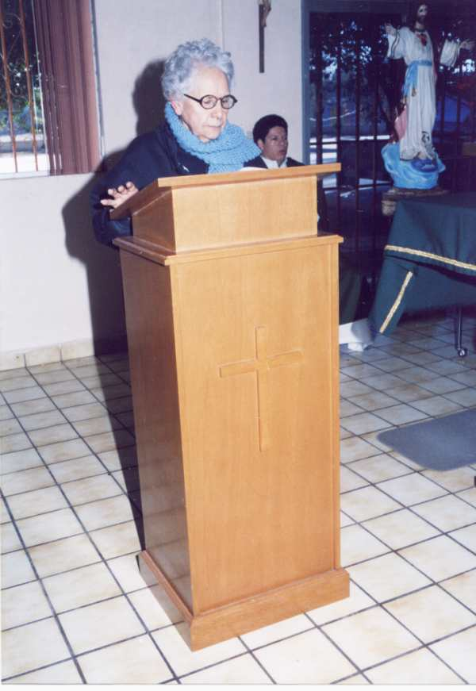

**Liturgia de la palabra:** en esta parte los fieles escuchan la palabra de Dios, que consiste en la lectura de uno o dos textos del Antiguo o del Nuevo testamento y del evangelio. Posteriormente, el sacerdote, en la homilía explica las lecturas. A continuación toda la comunidad renueva su fe recitando el credo y ruega por todo el mundo en la oración de los fieles.

Imagen tomada de:

<http://www.villa-sanfrancisco.com/Lectura%20de%20la%20palabra%20sra%20rosario.jpg>

**Liturgia eucarística:** es la parte central de la eucaristía que consta de los siguientes momentos: presentación del pan y el vino u ofertorio que luego serán el cuerpo y la sangre de Jesús; plegaria eucarística que es el centro de la celebración en ella el sacerdote invita a los fieles a dar gracias a Dios y después imita los gestos y las palabras de Jesús en la última cena; comunión, después de una oración el sacerdote invita a los fieles a rezar el padre nuestro desea la paz y los anima a que se deseen mutuamente la paz y la reconciliación. A continuación los participantes reciben la sagrada comunión.

**Rito de conclusión:** la eucaristía concluye con la oración de acción de gracias y la bendición del sacerdote, quien invita a todos los participantes a ir en paz.

El sacramento de la eucaristía es el centro de la vida cristiana. Por eso nuestra participación en ella nos exige tres actitudes: la unión con los demás, la preocupación por los problemas de los demás, la lucha por una sociedad mejor, más justa y más fraternal. Finalmente, la unión con Cristo en la eucaristía compromete al cristiano a trabajar con Cristo en la edificación de su Iglesia.[5]

“En cada eucaristía que celebramos, repetimos y actualizamos la cena del Señor como signo de su entrega por nosotros”

**1.6 El sacramento de la unción de los enfermos**

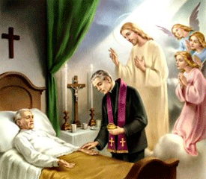Los evangelios presentan muchas escenas de Jesús atendiendo a personas enfermas: niños, mujeres, ancianos, soldados, etc. El evangelista Mateo nos dice que una de las principales actividades de Jesús era la de curar a los enfermos: *Jesús iba corriendo toda Galilea, enseñando en las sinagogas, predicando el evangelio del reino y sanando toda dolencia y toda enfermedad en el pueblo (Mt 4,23).*

Jesús sentía compasión por los que sufrían el dolor y la enfermedad y, cuando estaba con ellos, a veces los curaba con su palabra, otras veces tocándolos o imponiéndoles las manos. Sin embargo lo que Jesús le pedía a todos aquellos a quienes curaba sus dolencias era que creyeran en El, es decir, que cambiaran de vida.

Imagen tomada de: <http://www.quierosersanto.com/web/imagenes/uncion.gif>

En algunos relatos evangélicos, la enfermedad aparece unida al pecado. Por eso, además de curar el sufrimiento físico de los enfermos, Jesús perdonaba sus pecados (Mc 2,9).

Pero Jesús no sólo curó a los enfermos sino que quiso él mismo experimentar el dolor, el sufrimiento y la misma muerte, para darle nuevo sentido, de manera que el enfermo que sufre pueda encontrar su razón de ser en la imagen de Cristo sufriente (2 Co 4,10).

“La enfermedad es para el cristiano Una gran oportunidad para mostrar su fidelidad a Dios Y un medio para purificar su vida”.

**1.6.1 La iglesia y el sacramento:**

La iglesia a lo largo de su historia, ha mantenido la unción de los enfermos como el signo por el cual Cristo se hace presente de una manera especial en el enfermo para aliviarlo, confortarlo y purificarlo de los pecados. En este sacramento, el Espíritu Santo actúa sobre el que sufre para que se descubra unido a Cristo y desde este modo cambie su actitud frente a la enfermedad y el sufrimiento y los vea como motivo de esperanza en la vida futura junto a Dios. Por eso la unción de los enfermos es para los vivos y no, como piensa muchas personas, para “*darle la despedida”* a alguien que se va a morir irremediablemente.

**1.6.2 El ritual de la unción de los enfermos:**

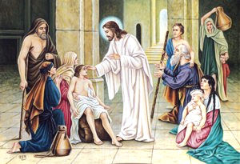El sacramento de la unción de los enfermos no es sólo para aquellos que se encuentran en los últimos momentos de vida, a punto de morir. Puede administrarse también: a los que padecen una enfermedad grave, a los que van a someterse a una intervención quirúrgica delicada y a los ancianos ya muy débiles. Por eso, puede administrarse las veces que sea necesario.

Imagen tomada de: <http://www.escuelacima.com/unciondelosenfermos.jpg>

El ministro de sacramento de la unción de los enfermos es el sacerdote. La celebración de este sacramento consiste en ungir al enfermo en la frente y en las manos con óleo debidamente bendecido, al mismo tiempo que se reza, la siguiente oración*: “Por esta santa unción y por su bondadosa misericordia te ayude el señor con la gracia de Espíritu Santo, para que, libre de tus pecados, te conceda la salvación y te conforte en tu enfermedad”*.

Los efectos o gracias que recibe la persona enferma, al ser ungida, son:

* Obtiene del Espíritu Santo las gracias especiales del consuelo, paz ánimo para vencer las dificultades propias del estado de la enfermedad.
* Recibe la fuerza y el don de unirse más íntimamente a la pasión de Cristo. En cierta forma, la persona enferma es consagrada por Dios para dar fruto de salvación, al ofrecer a Dios su enfermedad por la salvación de los hombres. A mismo tiempo, la Iglesia, en comunión con los santos, intercede ante Dios por el bien del enfermo.
* Obtiene el perdón de los pecados si no ha podido obtenerlo antes por el sacramento de la reconciliación.
* Se prepara para su muerte.
* Se fortalece para lograr el restablecimiento corporal.[6]

“Como en todos los sacramentos, la unción de los enfermos se celebra de forma comunitaria, y tiene lugar en la casa del enfermo, en el hospital o en la Iglesia, para un solo enfermo o para un grupo de enfermos”.

**1.7 El sacramento del orden sacerdotal:**

**“*El sacerdote ha de ser un hombre de fe no sólo par si mismo, sino en función de los demás. Los otros pueden apoyarse en él, pero él sólo puede apoyarse directamente en Dios”***

Los evangelios nos narran que Jesús, cuando iniciaba su vida pública, escogió a los apóstoles de la siguiente manera: *“por entonces subió a la montaña a orar, y pasó la noche orando a Dios. Cuando se hizo de día, llamó a sus discípulos, escogió a doce de ellos y los nombró apóstoles”* (Lc 6, 12-13).

Una vez que Jesús eligió a sus discípulos, los envió a practicar el servicio a los hermanos: “*Como el Padre me envió, también yo los envío*” (Jn 20,21). En un principio, la Iglesia vivió bajo la orientación de los apóstoles, que fueron remplazados por los **obispos** como sus sucesores (1Ti 3,1-7; Ti1,7), por los **presbíteros** (1Ti 5,17-22; Ti 1,7), y por los **diáconos** (Hch6,1-6; 1Ti 3,8-10).

El orden es el sacramento por el cual un hombre es consagrado por Dios, mediante la acción de la iglesia. Quien recibe esta consagración es constituido sacerdote, lo que significa que es enviado por Dios para servir y orientar a los bautizados, consagrar el cuerpo y la sangre de Cristo en la eucaristía y administrar otros sacramentos.

Este sacramento tiene tres grados. La participación plena la tienen *los obispos* que son los sucesores de los apóstoles. *Los presbíteros*, o sacerdotes, son los colaboradores inmediatos de los obispos; *y los diáconos* auxilian en sus tareas a los obispos y a los sacerdotes

***“El sacerdocio es un llamado que hace Cristo a algunos hombres para continuar su misión en el mundo”***

**1.7.1 Ritual del sacramento del orden:**

La ceremonia del sacramento del orden se realiza durante la eucaristía, y consiste fundamentalmente en la imposición de las manos del obispo y la oración dirigida a Dios pidiéndole que envíe el Espíritu Santo sobre la persona que se ordena.

* En la ordenación de un obispo se dice: *Concede a este hijo tuyo, elegido para el episcopado, apacentar a tu pueblo, ejercer ante ti el sumo sacerdocio, servirte día y noche (…).*
* En la ordenación de los sacerdotes el obispo dice: *Concede a estos siervos tuyos la dignidad del presbiterado (…) que su vida sea ejemplo para los demás; sean sinceros colaboradores de los obispos, para que el evangelio llegue a toda tierra (…).*
* E la ordenación de los diáconos, el obispo dice: *Que cumplan con fidelidad el servicio del diaconado y resplandezcan en su vida todas las virtudes (…)*

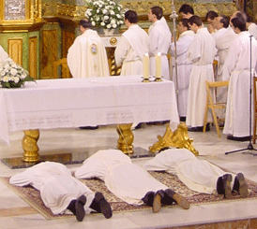

La misión de los sacerdotes es*:* **El servicio de la palabra o evangelización**; los ministros son enviados por Cristo a anunciar su mensaje a todo el mundo. **El ministro de los sacramentos**; el sacerdote preside la celebración de la eucaristía y administra los demás sacramentos. Pero no actúa a nombre propio, sino en nombre de Cristo. **El gobierno de la comunidad;** la Iglesia necesita los elementos básicos de toda comunidad: Una organización y una autoridad. Los sacerdotes están especialmente llamados a realizar esta misión: por eso, convocan, reúnen y guían a la Iglesia. De este modo, Cristo se hace presente en su Iglesia.

Imagen tomada de: <http://www.quierosersanto.com/web/imagenes/ordenaciones.gif>

“La ordenación de nuevos sacerdotes hace que se siga realizando en el mundo la misión que Jesús dio a sus apóstoles”

**1.7.2 Los efectos del sacramento del orden:**

Las persona ordenadas por el sacramento del orden reciben especialmente dos gracias:

**La capacidad de actuar como representante de Cristo** en su triple función de sacerdote, profeta y rey. Por eso dice*,* que Jesús mismo actúa “en persona de Cristo”, es decir, Que Jesús mismo actúa y realiza la salvación a través del sacerdote.

**La gracia del Espíritu Santo**, que lo convierte en sacerdote, maestro y pastor. Al obispo, le da la fuerza suficiente para guiar y defender con prudencia a su Iglesia como padre y pastor. A los presbíteros, los hace dignos de presentarse ante el altar a celebrar y administrar los sacramentos. A los diáconos, les da fortaleza y caridad para servir al pueblo de Dios en unión con los obispos y los sacerdotes.[7]

***“Los obispos tienen la plenitud del sacerdocio por ser sucesores directos de los apóstoles”***

**1.8 El sacramento el matrimonio:**

**LECTURA COMPLEMENTARIA**

Señor, llámame por mi nombre

En el bautismo te impusieron un nombre. Es el nombre mediante el cual Dios toma posesión de cada bautizado, la persona que lo lleva se vincula a Dios, porque, al recibirlo, muere y resucita con Cristo.

Dios te llama por el nombre que te impusieron. Lo que implica que te conoce por lo que de verdad eres. Por lo que deberías ser. Además, implica el reconocimiento de que le perteneces. El ejercita derechos sobre ti. Puede exigirte algo. Puede confiarte cualquier encargo. Por eso, debes responder. Pero para responder, debes ser tú mismo, no un reemplazo de tu verdadera identidad. Y debes estar allí, disponible.

Al pronunciar tu nombre, los demás expresan sus esperanzas. Esperanzas Sino sólo de lo que estas llamado a hacer, sino de lo que estás llamado a ser. Muchas veces cuando nos llaman no estamos, simplemente, porque nos hemos alejado del nombre. Lo hemos traicionado.

ALESSANDRO PRONZATO, EL HOMBRE RECONCILIADO

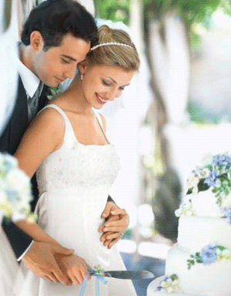El matrimonio es un hecho totalmente humano, pues querer compartir la vida con otra persona de manera especial y en todos los aspectos es deseoso de cualquier persona. Por lo contrario, entenderlo como un sacramento, es propio de los católicos.

Imagen tomada de:

<http://www.buongiorno-romania.ro/Image/matrimonio2.gif>

Esto significa que el sacramento del matrimonio no es lo mismo que casarse de cualquier forma, pero con un rito más bonito. Optar por el sacramento del matrimonio es desear y aceptar que en la relación de pareja no sean sólo dos los que participan, sino tres, porque los esposos admiten a Dios como parte fundamental de su vida de pareja. Esta presencia de Dios es la diferencia fundamental entre el matrimonio sacramental y cualquier otro tipo de matrimonio.

Esto es así porque la vida matrimonial se entiende como una vocación, un llamado que Dios hace a un hombre y una mujer para que se amen de una forma particular que se origina en el amor humano e integra el amor de Dios. Es decir, que se basa en el hecho humano de un hombre y de una mujer que se aman, pero comprende un amor más pleno: el amor tal como Jesús lo mostró, ese que se caracteriza por amar hasta dar la vida.

Por otra parte, quien se casa sacramentalmente se compromete a santificar a su pareja, en el sentido de que con sus actitudes, con su vida y amor, ayuda a que el otro sea cada día más capaz de amar y vivir cristianamente. Debe ser signo del amor de Dios para el otro.

“El noviazgo es un período de maduración y de conocimiento mutuo orientado hacia la vida en común”.

**1.8.1 Valores del matrimonio cristiano:**

Esa forma de vivir el amor implica unos valores especiales:

* ***La entrega total*,** entendida, lógicamente, como darse uno al otro en todos los aspectos corporales y espirituales. Pero también como entrega ilimitada, no porque los esposos pierdan su identidad o independencia, sino porque ponen esa identidad al servicio del otro libremente.
* ***La afirmación mutua:***entendida como hacer todo lo posible para que el otro se realice totalmente, sin limitarle sus posibilidades y sin buscar que deje de ser quien es.
* ***El respeto,***entendido como el reconocimiento de una relación entre iguales.
* ***La fidelidad,*** entendida por una parte, como “ser digno de fe”, es decir, actuar de tal manera que el otro crea en mí y, por otra, como ser coherente con el compromiso adquirido.
* Y como el amor cristiano es hasta dar la vida, estos valores son para toda la vida. De ahí la ***indisolubilidad*,** que no debe entenderse como una imposición legal sino como el compromiso de amor radical y fidelidad total asumida libre, consciente y responsablemente.

“En la celebración del sacramento del matrimonio, el sacerdote está presente como testigo especial, ya que los ministros son los propios esposos”.

*.*

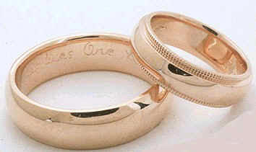El sacramento no es solo la celebración del día del matrimonio. Comienza ese día, pero se realiza en la vida diaria, al compartir las preocupaciones, las alegrías, los fracasos, las cualidades, los defectos… Y es precisamente a través de esta vida diaria como los esposos llevan a plenitud el sacramento, convirtiendo los hechos de todos los días en oportunidades para amar y en signos del amor. De esta forma, hechos tan triviales como lavar los platos o preparar la comida, así como pueden convertirse en una rutina aburrida, pueden ser formas de expresarse mutuamente el amor.

Imagen tomada de: <http://usuarios.lycos.es/visiondedios/argollas_matrimonio.jpg>

Recibir el sacramento no implica que no vaya a haber problemas porque no es una fórmula mágica ni niega la realidad humana. Pero tampoco es una simple bendición de algo humano. Es contar con la ayuda de Dios para vivir de acuerdo al amor cristiano.

**1.8.2 La celebración del sacramento:**

El sacramento del matrimonio se celebra generalmente dentro de la eucaristía. Comprende dos partes:***El consentimiento***, que consiste en la manifestación libre del deseo de casarse con el otro y de asumir las consecuencias que se derivan del sacramento. ***El intercambio de argollas,*** que consiste en que cada novio le coloca al otro una argolla, que significa la unión de amor entre los dos[8].

***“El amor humano es lo más potente de las energías. No hay fuerza atómica que pueda conseguir lo que un padre y una madre logran puestos a amar a sus hijos”***

**EL PECADO, RECHAZO AL PROYECTO DE DIOS**

**2.1 ¿Qué es pecado?**

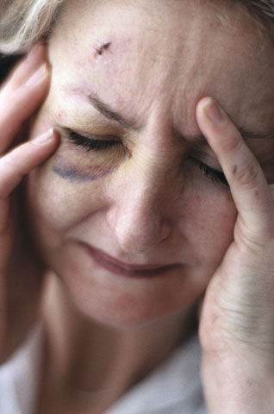

El pecado es una falta contra la razón, la verdad, la conciencia recta; es faltar al amor verdadero para con Dios y para con el prójimo a causa de un apego perverso a ciertos bienes. Hiere la naturaleza del hombre y atenta contra la solidaridad humana. Ha sido definido como una palabra, un acto o un deseo contrario a la ley eterna.

El pecado es una ofensa a Dios, tal como lo expresa el salmo 51. El pecado se levanta contra el amor que Dios nos tiene y aparta de él nuestros corazones. Como el primer pecado es una desobediencia, una revelación contra Dios por el deseo de hacerse “como dioses”, pretendiendo conocer y determinar el bien y el mal. El pecado es un amor propio y un desprecio de Dios.[9]

***“El pecado es un acto voluntario que surge de la libertad de la persona”***

Imagen tomada de: <http://www.folhadonorte.com.br/site/fotos/200512161536100.violencia_mulher.jpg>

El pecado es un acto voluntario que surge del mal uso de la libertad de la persona. Aunque es cierto que esta persona puede estar condicionada por circunstancias internas (tendencias o vicios) o externas (costumbres, ambiente), que en dado momento pueden atenuar su libertad y por tanto su responsabilidad. Sin embargo, no podemos ignorar que el hombre es libre, pues, de otro modo, esto supondría la negación de su dignidad y de su voluntad, y por tanto, de su responsabilidad de los pecados que llegara a cometer. Por eso en cada hombre no existe nada tan personal como el mérito de la virtud o la responsabilidad de la culpa.[10]

El pecado consiste en el rompimiento de las relaciones del hombre con Dios como Padre, con los demás como hermanos y con la naturaleza de la cual somos administradores. Dado que para vivir necesitamos estar unidos a la naturaleza, a los demás y a Dios, el pecado viene a ser, entonces, un atentado contra la propia vida. Juan Pablo II e su exhortación *Reconciliación y penitencia* Nº 16 dice:

“El pecado es un acto suicida, puesto que con el pecado el hombre se niega a someterse a Dios, también su equilibrio interior se rompe y se desatan dentro de sí contradicciones y conflictos. Desgarrado de esta forma, el hombre provoca casi inevitablemente una ruptura en sus relaciones con los otros hombres y con el mundo creado”.

Como el pecado puede afectar tanto al individuo como a la comunidad, podemos dividirlo en dos clases:

**2.1.1 Pecado personal**

Es el pecado que atenta contra la persona misma que lo comete, afectando sus relaciones con Dios. Con él la persona debilita su voluntad y oscurece su inteligencia, dificultando, a veces, diferenciar un acto bueno de uno malo. En sentido estricto todo pecado es personal, porque lo comete una persona concreta, que haciendo mal uso de su libertad y su inteligencia decide obrar en contra de las leyes de Dios, destruyendo su vida, la de los demás o la naturaleza.

**2.1.2 El pecado social**

Es el pecado que, además de afectar el pecador mismo, atenta contra la sociedad. Los pecados sociales son cometidos por personas individuales. Juan Pablo II dice:

“No existe pecado alguno, aún el más íntimo y secreto, el más estrictamente individual, que no afecte exclusivamente a aquel que lo comete y , con mayor o menor intensidad, con mayor o menor daño, a todo el conjunto eclesial y a toda la humanidad” Reconciliación y penitencia” Reconciliación y penitencia 16.

*“El pecado no es un acto particular, pues afecta a toda la comunidad”*

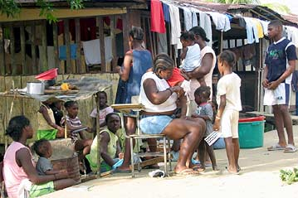

Podemos hablar de dos tipos de pecado social: ***El******primer tipo* son los pecados que constituyen una *agresión directa contra el prójimo.*** Se refiere directamente al pecado contra el amor al prójimo. ***El segundo tipo* de pecados sociales son los que *destruyen las relaciones entre las comunidades humanas.*** Se da cuando en la sociedad no se obra según el querer de Dios, quien desea que vivamos en paz y armonía.[11]

Imagen tomada de: <http://www.eacnur.org/media/fotos/colombia_desplazados_boyoya.jpg>

**2.2 La misericordia de Dios**

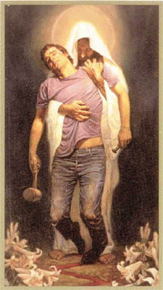

Sin embargo los hombres de hoy tienen necesidad de volver a escuchar la advertencia de San Juan: “Si dijéramos que no tenemos pecado, nos engañaríamos a nosotros mismos y la verdad no estaría en nosotros” (1Jn 1,8). Además, no podemos olvidar nunca que la misericordia de Dios es infinita; o, como diría Juan Pablo II: “el amor de Dios es más poderoso que el pecado y más fuerte que la muerte”. Por eso cuando nos damos cuenta de que el amor que Dios nos tiene no se detiene ante nuestros pecados o ante nuestro mismo olvido del pecado y por tanto de El, sino que, por el contrario, se hace más solícito y generoso, no tenemos más remedio que reconocer que ante nosotros se abre el camino de la misericordia de Dios que nos invita a la reconciliación.

San Pablo nos dice: “Donde abundó el pecado, sobreabundó la gracia” (Ro 5,20). Pero para que la misericordia de Dios se haga presente en nuestra vida, debemos reconocer nuestros pecados, del mismo modo que un médico descubre la herida antes de curarla. Así Dios, mediante su palabra y su espíritu proyecta su poder y su misericordia sobre nosotros que somos sus hijos. Para terminar escuchemos las palabras de San Agustín: “Dios que te creó sin ti, no te salvará sin ti”.[12]

Imagen tomada de: <http://mypages.allwest.com/~llee/storage/forgiven.jpg>

**“Si dijéramos que no tenemos pecado, nos engañaríamos a nosotros mismos y la verdad no estaría en nosotros” (1Jn 1,8).**

**2.3 Clases de pecado**

**El pecado original** lo heredamos de nuestros padres. Es un estado que implica carencia de la gracia de Dios, causa desorden en nuestras vidas inclinándonos al pecado actual. El pecado original es voluntario, no por un acto personal voluntario nuestro, sino por un acto de la voluntad de Adán.

**El pecado actual** es todo acto voluntario de pensamiento, palabra, obra u omisión contrario a la recta razón. Quien peca gravemente o mortalmente y no se arrepiente adecuadamente comienza a vivir una vida permanentemente alejada de Dios. El acto pasa, pero el alma del pecador continúa en estado de pecado: manchada y privada de la gracia. Se le llama "estado de pecado". Este estado continúa hasta que la penitencia restaure el orden.

**Pecado Formal:** acciones hechas libremente y con conocimiento de que son contrarias a Dios.

**LECTURA COMPLEMENTARIA**

El sacramento de la reconciliación

Un breve recuento

Durante los primeros siglos, la reconciliación de los cristianos que habían cometido pecados particularmente graves después de su bautismo (por ejemplo, idolatría, homicidio, o adulterio), estaba vinculada a una disciplina muy rigurosa, según la cual los penitentes debían hacer penitencia pública por sus pecados, a menudo durante largos años, antes de recibir la reconciliación.

A este “orden de los penitentes” (que sólo concernía a ciertos pecados graves) se era admitido raramente y en ciertas regiones, una sola vez en la vida. Durante el siglo VII, los misioneros irlandeses trajeron a Europa continental la práctica “privada” de la penitencia, que no exigía la realización pública y prolongada de obras de penitencia. El sacramento se realiza desde entonces de una manera más secreta entre e penitente y el sacerdote. Esta nueva práctica preveía la posibilidad de reiteración del sacramento y abría así el camino a una recepción regular del mismo. Permitía integrar en una sola celebración sacramental el perdón de los pecados graves y de los pecados veniales. A grandes líneas, esta es la forma de penitencia que la iglesia practica hasta nuestros días.

CATECISMO DE LA IGLESIA CATOLICA 1447

**Pecado Material:** acciones que son objetivamente pecaminosas pero se realizan sin culpa personal porque el autor carece de libertad o es ignorante del mal que hace.

**Pecado Mortal:** separa a la persona de la amistad con Dios o intensifica el alejamiento que la persona ya tiene. Implica un pecado grave que se hace con suficiente conocimiento y libertad; la consecuencia es la perdida de la gracia santificante y la participación de la vida divina que Cristo nos mereció. Además pierde todos los méritos adquiridos por los actos buenos realizados anteriormente y deja de ser heredero del Reino. Morir así es enfrentarse con el juicio de Dios y con la separación eterna de Dios = Infierno.

No todos los pecados son igualmente graves. Santiago 3,2  "Porque todos cometemos muchos errores…"  El juicio sobre la gravedad del pecado no se basa en la opinión popular sino de la enseñanza de la Iglesia.

**Pecado Venial:** es una ofensa menos grave que el pecado mortal. No rompe la relación con Dios pero si la debilita. Quien no lucha contra estos pecados se hace más vulnerable al pecado mortal. Se trata de una negligencia o vacilación o tropiezo en el seguimiento de Cristo. Ej: descuido en observar una promesa de hacer algún ligero favor a un amigo, cuando tal descuido puede contrariar pero no perjudicar. Otro ejemplo sería violar una responsabilidad grave pero sólo en un pequeño grado. Un pecado venial es el mayor de todos los males fuera del pecado mortal.

Todo acto de amor y de fe por el cual se vuelve a Dios no es un acto aislado sino que tiene raíces en respuestas anteriores a las gracias, análogamente el pecado mortal ordinariamente tiene raíces en actos anteriores de infidelidad.[13]

**2.4 Los Pecados Capitales y las Virtudes que los vencen**

Los pecados o vicios capitales son aquellos a los que la naturaleza humana caída está principalmente inclinada. Es por eso muy importante para todo el que desee avanzar en la santidad aprender a detectar estas tendencias en su propio corazón y examinarse sobre estos pecados.

**Catecismo #1866:** Los vicios pueden ser catalogados según las virtudes a que se oponen, o también pueden ser referidos a los pecados capitales que la experiencia cristiana ha distinguido siguiendo a san Juan Casiano y a san Gregorio Magno. Son llamados capitales porque generan otros pecados, otros vicios. Son la soberbia, la avaricia, la envidia, la ira, la lujuria, la gula, la pereza.

Los pecados capitales son enumerados por Santo Tomás como siete: vanagloria (orgullo), avaricia, glotonería, lujuria, pereza, envidia, ira. San Buenaventura enumera los mismos. El número siete fue dado por San Gregorio el Grande, y se mantuvo por la mayoría de los teólogos de la Edad Media.

El término "capital" no se refiere a la magnitud del pecado sino a que da origen a muchos otros pecados. De acuerdo a [Santo Tomás](http://www.corazones.org/santos/tomas_aquino.htm): “un vicio capital es aquel que tiene un fin excesivamente deseable de manera tal que en su deseo, un hombre comete muchos pecados todos los cuales se dice son originados en aquel vicio como su fuente principal”.

[14]

Lo que se desea o se rechaza en los pecados capitales puede ser material o espiritual, real o imaginario.

|  |  |
| --- | --- |
| **PECADOS CAPITALES** | **VIRTUDES PARA  VENCERLES** |
| **1-****[Soberbia](http://www.corazones.org/diccionario/soberbia.htm)** ante el deseo de alto honor y gloria | **[Humildad](http://www.corazones.org/diccionario/humildad.htm)** Reconocer que de nosotros mismos solo tenemos la nada y el pecado. |
| **2-**[**Avaricia**](http://www.corazones.org/diccionario/avaricia.htm) ante el deseo de acaparar riquezas | **[Generosidad](http://www.corazones.org/diccionario/generosidad.htm)**Dar con gusto de lo propio a los pobres y los que necesiten. |
| **3-****[Lujuria](http://www.corazones.org/diccionario/lujuria.htm)** ante el apetito sexual | **[Castidad.](http://www.corazones.org/diccionario/castidad.htm)**  logra el dominio de los apetitos sensuales |
| **4-**[**Ira**](http://www.corazones.org/diccionario/ira.htm)   ante un daño o dificultad | **[Paciencia](http://www.corazones.org/diccionario/paciencia.htm).** Sufrir con paz y serenidad todas las adversidades. |
| **5-**[**Gula**](http://www.corazones.org/diccionario/gula.htm)ante la comida y bebida | **[Templanza](http://www.corazones.org/diccionario/templanza.htm).** Moderación en el comer y en el beber |
| **6**-[**Envidia**](http://www.corazones.org/diccionario/envidia.htm)  resiente las cualidades, bienes o logros de otro porque reducen nuestra auto-estima | **[Caridad](http://www.corazones.org/diccionario/caridad.htm).** Desear y hacer siempre el bien al prójimo |
| **7-**[**Pereza**](http://www.corazones.org/diccionario/pereza.htm)  del desgano por obrar en el trabajo o por responder a los bienes espirituales[15] | **[Diligencia.](http://www.corazones.org/diccionario/diligencia.htm)** Prontitud de ánimo para obrar el bien |

“Muchas personas tienden a reducir el espacio de la fe a la vida personal o familiar, excluyendo el orden profesional, económico, social y político, como si el pecado, el amor, la oración y el perdón no tuviesen allí relevancia”.

RICARDO ANTONCICH

1. Religión 9. Editorial Santillana S.A. 1997. Pag. 14,15
2. Religión 8. Editorial Santillana S.A. 1997 Pag. 42,43
3. Religión 8. Editorial Santillana. S.A. 1997. Pag. 28,29
4. Religión 8. Editorial Santillana. S.A. 1997. Pag. 106,107.
5. Religión 8. Editorial Santillana. S.A. 1997. Pag. 180,181.
6. Religión 8. Editorial Santillana. S.A. 1997. Pag. 120,121.
7. Religión 8. Editorial Santillana. S.A. 1997. Pag. 152,153.
8. Religión 8. Editorial Santillana. S.A. 1997. Pag. 166,167.
9. CATECISMO DE LA IGLESIA CATOLICA Nº 1849,1850
10. Religión 8. Editorial Santillana. S.A Pag. 102
11. Religión 9, Editorial Santillana. S.A Pag.102,103
12. Religión 8. Editorial Santillana. S.A, Pag.103
13. [www.corazones.org](http://www.corazones.org)
14. [www.corazones.org](http://www.corazones.org)
15. [www.corazones.org](http://www.corazones.org)